Digitaal uitlezen van Analoge meter

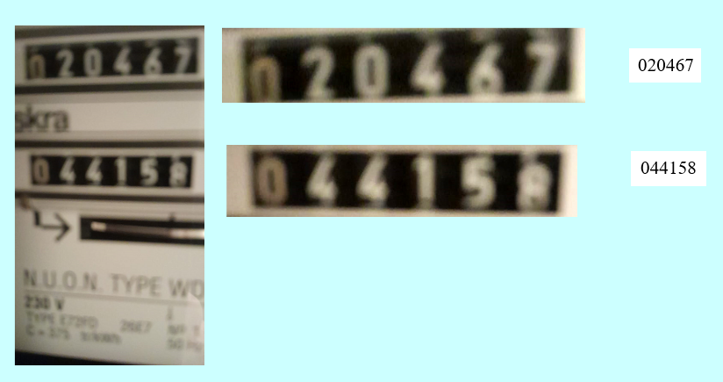

Foto electriciteits- selectie meter 1 en 2 na OCR-scan de getallen

meter 020467 en 044158

Dus het is vrij eenvoudig middels een foto van de analoge elektriciteitsmeter te komen tot

digitale uitlezing. Dus slimme meters zijn overbodig. De geijkte analoge meters zijn prima.

Deze procedure kan eenvoudig technisch gerealiseerd worden en kwa prijs vele malen

goedkoper en meer betrouwbaar dan de slimme meters. Bij de slimme meters zijn de

software en de elektronica niet openbaar dus niet controleerbaar door de consument!

Verder kan de software zonder medeweten van de consument geupdate worden.

Dus een goede camera voor de elektriciteitsmeter plaatsen en dan iedere maand

automatisch een foto maken en die automatisch doorsturen naar de energieleverancier,

die de foto uitleest naar digitale getallen en verwerkt in de rekening.

Dan iedere maand een rekening, die wij als consument betalen en geen jaar afrekeningen

meer. De boekhoudkundige norm in Nederland dient te zijn per maand zaken rond breien.

Verder dienen de transportkosten door de overheid uit de belastingpot betaald te worden.

Het is een collectieve voorziening. De consument betaalt dan alleen wat hij/zij verbruikt heeft.

Ultieme doel naar de toekomst toe is dat de slimme meters zo uitgerust worden dat

de energieleverancier op afstand het gas en elektriciteit kan afsluiten? Nu nog een complottheorie morgen werkelijkheid. Op naar de totale individuele controle?

In België is het zo, dat ook al betaal je niet, je recht houdt op een beperkt aantal

kubieke meters gas en een beperkt aantal kilowatt uren stroom!